从零开始使用穿透式检索

要想使用穿透式检索，必须首先部署好JDChain并且安装启动高级检索应用。也就是首先要完成：“从零开始部署JDChain”和“从零开始安装穿透式检索”这两篇文章的内容。

# 操作步骤

## 通过sdk新建数据账户

可根据JDChain的sdk样例自行构建，

也可通过：https://github.com/blockchain-jd-com/jdchain-starter.git 项目master分支中的SDKTest.java来生成模拟数据。

具体如下：

1. 在SDKDemo_Constant.java中配置JDChain网关地址，主要参数为：

GW_IPADDR：网关ip地址；

GW_PORT：网关端口号；

PUB_KEYS：公钥地址，只需修改第一个地址即可；

PRIV_KEYS：私钥地址，只需修改第一个地址即可；

PASSWORD：未加密的原始口令；

1. 执行SDKTest.java中的insertData()方法，生成一个数据账户地址。

## 构建上链规则

打开管理工具菜单：数据账户，选择对应账本，会展示当前账本的所有数据账户地址，如下：

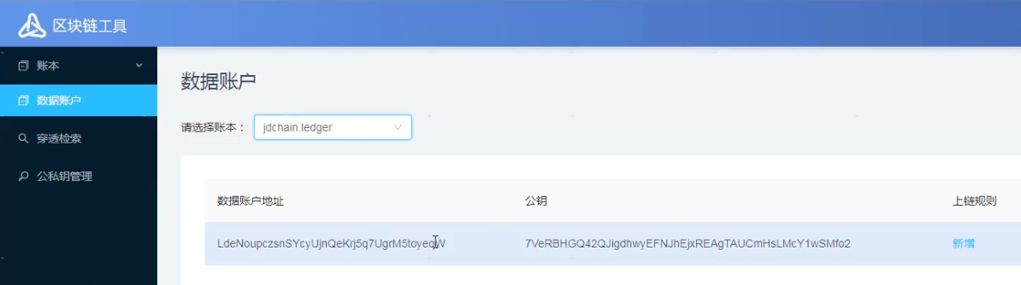

点击上链规则区域下的“新增”按钮，构建上链规则信息。见下图。

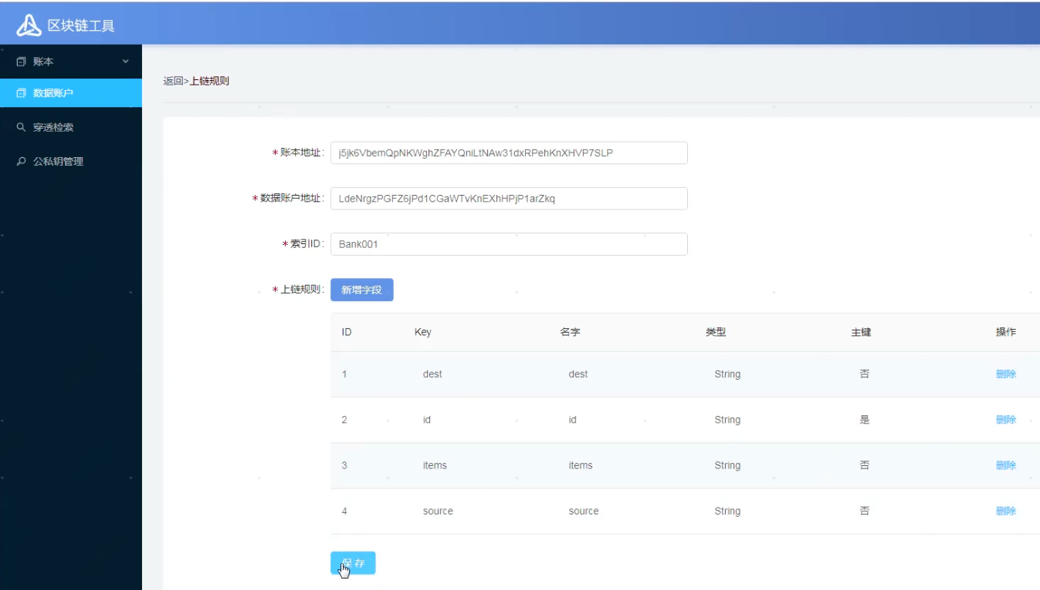

点击保存之后，打开管理工具菜单：穿透检索-》创建索引。

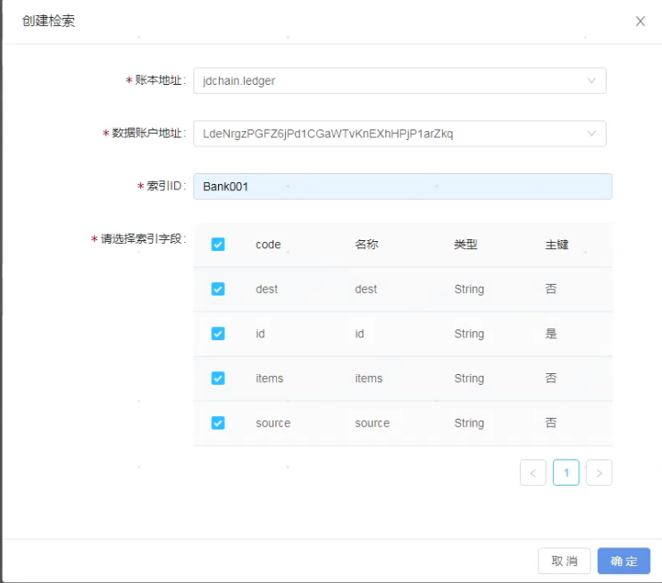

点击确定后，在穿透式检索的内容区会展示创建的所有索引。见下图：

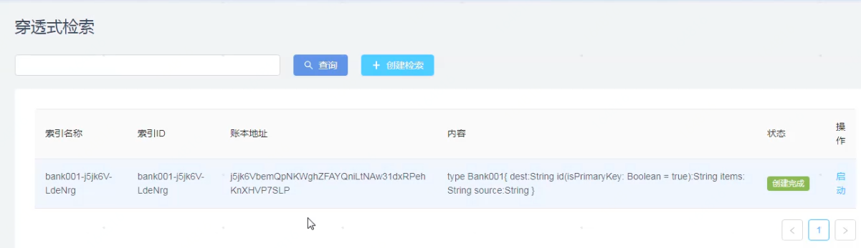

点击操作列的“启动”按钮，则会启动此索引的检索工作。启动后，操作列名称变为“停止”。

## 网关浏览器查询

打开网关浏览器，数据账户-》穿透式检索。在检索条件区域输入对应的查询条件，比如：select * from bank001 ，然后点击其上的“执行”按钮，会显示相应的检索结果。见下图：

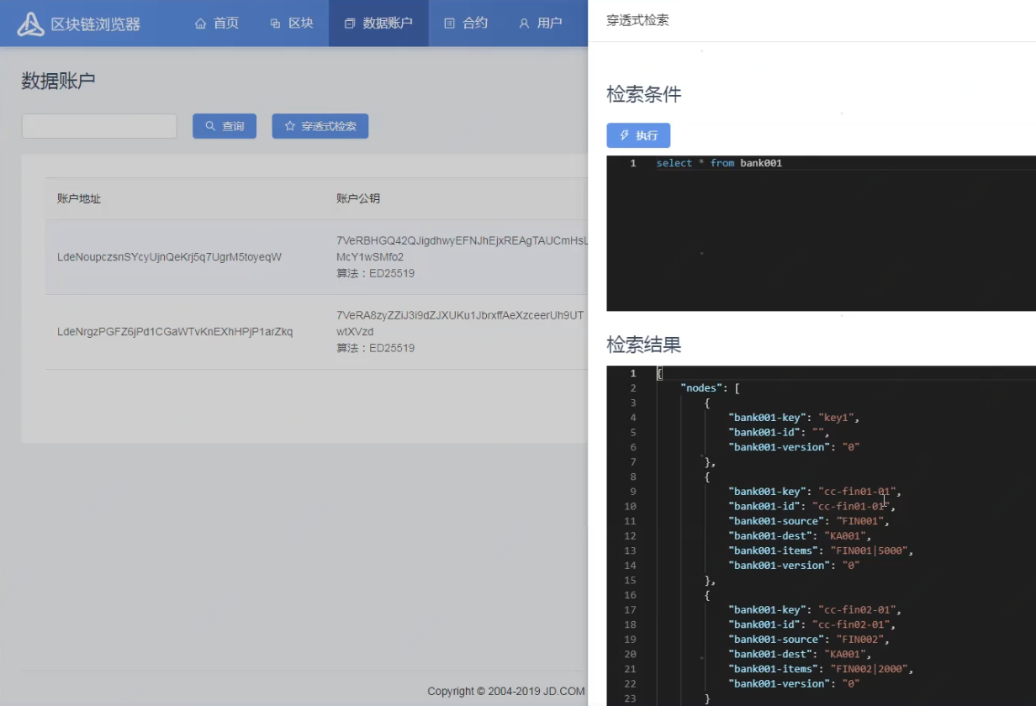

细化查询条件，改为：select * from bank001 where source=”FIN001”，则展示其精确查询结果。见下图：

